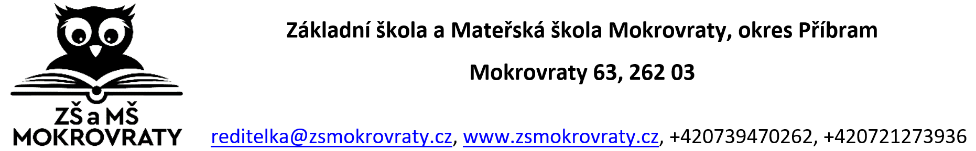

Posudek o zdravotní způsobilosti dítěte k účasti na zotavovacích akcích, lyžařském, plaveckém výcviku

Jméno, popřípadě jména a příjmení posuzovaného dítěte............................................................
datum narození .............................................................................................................................
adresa místa trvalého pobytu nebo jiného pobytu ......................................................................

Část A)
Posuzované dítě k účasti na zotavovací akci:
a) je zdravotně způsobilé*)
b) není zdravotně způsobilé*)
c) je zdravotně způsobilé za podmínky (s omezením)*) ..............................................................
Posudek je platný 24 měsíců od data jeho vydání, pokud v souvislosti s nemocí v průběhu
této doby nedošlo ke změně zdravotní způsobilosti.
Část B)
Potvrzení o tom, že dítě:
a) se podrobilo stanoveným pravidelným očkováním ANO ‐ NE*)
b) je proti nákaze imunní (typ/druh) ............................................................................................
c) má trvalou kontraindikaci proti očkování (typ/druh) ...............................................................
d) je alergické na ..........................................................................................................................
e) dlouhodobě užívá léky (typ/druh, dávka) ................................................................................

datum vydání posudku: ………………………………..............................................................

podpis, jmenovka lékaře, razítko zdrav. zařízení:........................................................................

Poučení: Proti bodu 3. části A) tohoto posudku lze podle § 46 odst. 1 zákona č. 373/2011 Sb., o specifických zdravotních službách, v platném znění, podat návrh na jeho přezkoumání do 10 pracovních dnů ode dne jeho prokazatelného předání poskytovatelem zdravotnických služeb, který posudek vydal. Návrh na přezkoumání lékařského posudku nemá odkladný účinek, jestliže z jeho závěru vyplývá, že posuzovaná osoba je pro účel, pro který byla posuzována, zdravotně nezpůsobilá nebo zdravotně způsobilá s podmínkou.
Jméno, popřípadě jména a příjmení oprávněné osoby .................................................................
Vztah k dítěti ................................................................................................................................

Oprávněná osoba převzala posudek do vlastních rukou

dne ....................................................... podpis oprávněné osoby................................................

Posudek byl oprávněné osobě do vlastních rukou doručen dne ...................................................
(stvrzuje se přiloženou "doručenkou")
*) Nehodící se škrtněte.
Posudek dle Vyhlášky Ministerstva zdravotnictví č.106/2001 Sb. ve znění pozdějších předpisů.

